User Requirement Specification

Pengembangan Sistem Informasi Asisten Dosen

Disusun Oleh:

NIM 12S18002 | Wiranda Megawati Siahaan
NIM 12S18015 | Della Cenovita Tarigan
NIM 12S18027 | Christopher Alfred Hutabarat
NIM 12S18032 | Sarah H. M. Siahaan
NIM 12S18048 | Rifka Uli Siregar

Untuk:
Institut Teknologi Del

Proyek Sistem Informasi 2020
Institut Teknologi Del
No. Dokumen: 0000.doc |  |  | Versi: xx.xx | Tanggal : DD-MM-YY | Jumlah Halaman : 16

DAFTAR ISI

1 Pendahuluan 5
1.1 Tujuan Penulisan Dokumen 5
1.2 Ruang Lingkup 5
1.3 Definisi, Akronim dan singkatan 5
1.4 Identifikasi dan Penomoran 6
1.5 Referensi Dokumen 7
1.6 Ringkasan Dokumen 8
2 Gambaran Sistem 9
2.1 Gambaran Sistem Saat Ini 9
2.1.1 [PB01] Proses Bisnis Manajemen Lowongan Asisten Dosen 9
2.1.2 [PB02] Proses Bisnis Pengelolaan Sistem Log Aktivitas Asisten Dosen 11
2.2 Gambaran Target Sistem 12
2.2.1 [PB02] Proses Bisnis Manajemen Lowongan Asisten Dosen 12
2.2.2 [PB01] Proses Bisnis Pengelolaan Sistem Log Aktivitas Asisten Dosen 13
3 Gambaran Umum Perangkat Lunak 15
3.1 Fungsi Utama Produk 15
3.1.1 [URS01] Fungsi Registrasi 15
3.1.2 [URS02] Fungsi Login 15
3.1.3 [URS03] Fungsi Manajemen Lowongan pendaftaran Asisten Dosen 15
3.1.4 [URS04] Fungsi Mengirim Laporan Aktivitas Asisten Dosen 15
3.1.5 [URS05] Fungsi Export Laporan Aktivitas Asisten Dosen 15
4 Kebutuhan Antarmuka 16
4.1 Kebutuhan Pengguna 16
4.2 Kebutuhan Perangkat Lunak 16
4.3 Kebutuhan Perangkat Keras 16
Sejarah Versi 17
Sejarah Perubahan 18

DAFTAR GAMBAR

Gambar 1. Bisnis Proses Manajemen Lowongan Asisten Dosen Current System 10
Gambar 2. Bisnis Proses Manajemen Pengelolaan Log Activity Asisten Dosen Current System 11
Gambar 3. Bisnis Proses Manajemen Lowongan Asisten Dosen Target System 13
Gambar 4. Proses Bisnis Pengelolaan Sistem Log Aktivtas Asisten Dosen Target System 14

DAFTAR TABEL

Tabel 1. Definisi 6
Tabel 2. Akronim 7
Tabel 3. Singkatan 7
Tabel 4. Aturan atau kaidah penomoran 7

Pendahuluan
Pada bab ini dijelaskan maksud penulisan dokumen, ruang lingkup dokumen, daftar definisi, akronim, singkatan yang digunakan dalam dokumen, aturan penomoran, referensi dalam penulisan dokumen serta ikhtisar dan ringkasan dari masing-masing bab.

Tujuan Penulisan Dokumen
Dokumen ini ditulis sebagai panduan dan penjelasan tentang deskripsi aplikasi bagi tim developer dalam mengembangkan aplikasi Sistem Informasi Asisten Dosen berbasis web di Institut Teknologi Del.
Adapun maksud penulisan dokumen ini antara lain:
- Mendeskripsikan spesifikasi kebutuhan pengguna dalam Sistem Informasi Asisten Dosen.
- Mendeskripsikan gambaran sistem yang akan dikembangkan dan fungsi apa saja yang terdapat dalam sistem.
- Sebagai dokumen yang akan dijadikan sebagai panduan bagi tim developer dalam membangun sistem.

Ruang Lingkup
Ruang lingkup dokumen meliputi analisis, gambaran bisnis proses dari sistem informasi yang akan dibangun berdasarkan permintaan user, spesifikasi dari aplikasi yang akan dibangun, hal yang menjadi batasan dalam pengembangan Sistem Informasi Asisten Dosen serta fungsi yang terdapat pada sistem yang akan dibangun untuk memenuhi kebutuhan user.

Definisi, Akronim dan singkatan
Daftar definisi, akronim dan singkatan yang digunakan dalam penulisan dokumen dapat dilihat pada tabel 1, tabel 2 dan tabel 3.
Definisi yang akan digunakan dalam penulisan dokumen dapat dilihat pada tabel 1.
Tabel 1. Definisi
No. | Definisi | Pengertian
1. | Hardware | Perangkat keras yang mendukung sistem komputer dan digunakan untuk membangun sistem.
2. | Software | Perangkat lunak yang mendukung sistem komputer dan digunakan untuk membangun sistem.
3. | Admin | Orang yang bertugas untuk mengurusi hal-hal administrasi, melakukan pengendalian,pengontrolan, pengorganisasian, dan pengelolaan terhadap sistem informasi asisten dosen
4. | User | Orang yang memberikan proyek untuk dibangun atau dikembangkan kepada developer.

No. | Definisi | Pengertian
5. | Framework | Sebuah software untuk memudahkan para programmer untuk membuat sebuah aplikasi atau web yang di dalamnya terdapat beberapa fungsi, plugin, dan konsep untuk membuat suatu sistem tertentu agar tersusun dan terstruktur dengan rapi.
6. | Programmer | Seseorang yang memiliki kemampuan dalam menganalisis, menyusun, mengedit, menguji, atau merancang kode program- program (syntax) komputer menggunakan bahasa-bahasa pemrograman (java, php, javascript, dll).
7. | Developer | Orang yang membangun atau mengembangkan proyek sesuai kebutuhan user.

Daftar akronim yang akan digunakan pada penulisan dokumen dapat dilihat pada tabel 2.
Tabel 2. Akronim
No. | Akronim | Keterangan
1. | ToR | Term of Reference
2. | PiP | Project Implementation Plan
3. | MoM | Minutes of Meeting
Daftar singkatan yang akan digunakan dalam pembuatan dokumen dapat dilihat pada tabel 3.
Tabel 3. Singkatan
No. | Singkatan | Keterangan
1. | PSI | Proyek Sistem Informasi

Identifikasi dan Penomoran
Semua dokumen yang dikumpulkan sebagai bagian dari pengerjaan Proyek Sistem Informasi di Institut Teknologi Del mengikuti kaidah penomoran yang dinyatakan dalam dokumen Standar Penomoran dan Tatanama artefak Proyek Sistem Informasi dan Tugas Akhir yang akan ditunjukkan pada tabel 4.
Tabel 4. Aturan atau kaidah penomoran
No. | Deskripsi Ketentuan
1. | Aturan penamaan dokumen dengan ketentuan: SyRS-PSI-19-GG  Dimana GG adalah nomor kelompok. Maka dokumen ini dinamai dengan SyRS- PSI-19-09
2. | Aturan penulisan:

IT Del | URS-PSI-20-06 rev6 (1)  (1).docc | Halaman 6 dari 21
Dokumen ini merupakan bagian dari dokumentasi penyelenggaraan Proyek Sistem Informasi Institut Teknologi DEL. Dilarang mereproduksi dokumen ini dengan cara apapun tanpa sepengetahuan Politeknik Informatika DEL

- Font: Times New Roman dan Arial, ukuran 12pt
  - Heading 1: bold, 14pt
  - Heading 2: bold, 12pt
  - Heading 3: bold, 12pt
- Paragraf
  - Line-spacing: 1.5 lines
  - Before and after pada spacing: 0pt
  - Paragraf tidak dimulai dengan menjorok ke dalam
  - Paragraf rata kiri-kanan (justify)
  - Istilah asing ditulis dengan format italic (tulisan miring)
- Caption tabel/gambar
  - Line-spacing yang digunakan pada caption tabel/gambar: single, before and after: 0pt
  - Ukuran huruf: 10pt
  - Penamaan caption tabel: rata tengah (center), terletak di atas tabel
  - Penamaan caption gambar: rata tengah (center), terletak di bawah gambar
- Tabel
  - Penulisan header: Times New Roman, ukuran 10pt, rata kiri-kanan (justify)
  - Menggunakan repeated tabel (mengulang header tabel jika isi tabel berada di beberapa halaman dokumen)
  - Penulisan content: Times New Roman, ukuran 10pt, rata kiri (align-left)
3. | Aturan penomoran dan penamaan bab dan subbab  - Bab: 1,2,3, dan seterusnya.  Contoh: 1 Introduction  - Subbab: 1.1, 1.2, 1.3, dan seterusnya.  Contoh: 1.1 Purpose of Document  - Sub subbab: 1.1.1, 1.1.2, 1.1.3, dan seterusnya. Contoh: 2.2.1 Business Process Mengajukan Cuti

Referensi Dokumen
Dokumen yang menjadi rujukan dalam penulisan dokumen ini antara lain:
- STD-PSI-2020, Standar Penomoran Dan Tatanama Artefak Proyek Sistem Informasi dan Tugas Akhir, terbitan tahun 2009.
- ToR-PSI-20-04, Term of Reference Proyek Sistem Informasi Semester 6 Tahun Ajaran 2020/2021 dengan judul Sistem Informasi Asisten Dosen Institut Teknologi Del.
- PiP-PSI-20-04, Project Implementation Plan Proyek Sistem Informasi Semester 6 Tahun Ajaran 2020/2021 dengan judul Sistem Informasi Asisten Dosen Institut Teknologi Del.

Ringkasan Dokumen
Dokumen User Requirement Specification (URS) Sistem Informasi Asisten Dosen Institut Teknologi Del terdiri dari 4 bab antara lain:
    - Bab 1 Introduction, yaitu menjelaskan tentang tujuan penulisan dokumen, ruang lingkup, definisi, akronim, aturan penomoran, dokumen rujukan, dan sistematika dokumen.
    - Bab 2 System Overview, yaitu menjelaskan tentang lingkup sistem yang ada sekarang, deskripsi setiap proses yang ada pada sistem dan target dari sistem yang akan dibangun.
    - Bab 3 Software General Description, yaitu menjelaskan tentang deskripsi umum perangkat lunak, fungsi utama dari sistem yang akan dibangun, dan karakteristik dari pengguna sistem.
    - Bab 4 Kebutuhan Antarmuka, yaitu menjelaskan tentang berbagai kebutuhan, seperti kebutuhan software, hardware, dan kebutuhan pengguna.

Gambaran Sistem
Pada bab ini dijelaskan deskripsi secara umum mengenai sistem yang sedang berjalan saat ini (current system) dan sistem yang ditargetkan (target system) dengan adanya pengembangan website Sistem Informasi Asisten Dosen. Dalam hal ini kami mengambil contoh kasus dari current system pada Institut Teknologi Del. Bagian-bagian yang dijelaskan mencakup proses bisnis, prosedur dari setiap proses bisnis, serta service time yang digunakan dalam pengembangan aplikasi.

Gambaran Sistem Saat Ini
Berdasarkan requirement gathering yang telah dilakukan oleh penerima kerja, proses manajemen lowongan asisten dosen Institut Teknologi Del masih dilakukan secara manual. Proses ini memerlukan prosedur dan waktu yang panjang. Dikarenakan dalam pengelolaannya hanya dilakukan oleh BAAK. Menangani permasalahan tersebut, maka penerima kerja akan mengembangkan Sistem Informasi Asisten Dosen Institut Teknologi Del untuk dapat mengintegrasikan setiap proses manual yang dilakukan dan ditinjau dari cara kerja dan efektivitas penggunaan waktunya.

[PB01] Proses Bisnis Manajemen Lowongan Asisten Dosen
Proses bisnis manajemen lowongan asisten dosen dilakukan oleh BAAK sesuai dengan prosedur secara manual. BAAK membuat pengumuman lowongan asisten dosen di sistem informasi kampus dalam kurun waktu tertentu. Lalu mahasiswa yang berniat untuk menjadi asisten dosen akan mengisi formulir pendaftaran yang berisikan data yang harus diisi oleh mahasiswa. Data tersebut berupa nama mahasiswa, NIM mahasiswa, mata kuliah yang ingin dilamar, nilai mata kuliah mahasiswa yang dibutuhkan dan motivasi mahasiswa. Setelah waktu pendaftaran selesai maka BAAK akan mengelola data pendaftar dan meneruskan kepada masing masing dosen mata kuliah. Setelah itu dosen akan melakukan seleksi mahasiswa berdasarkan data yang telah diterima. Nama-nama mahasiswa yang telah diseleksi kemudian dikirimkan ke BAAK dan akan diumumkan kembali ke sistem informasi kampus.
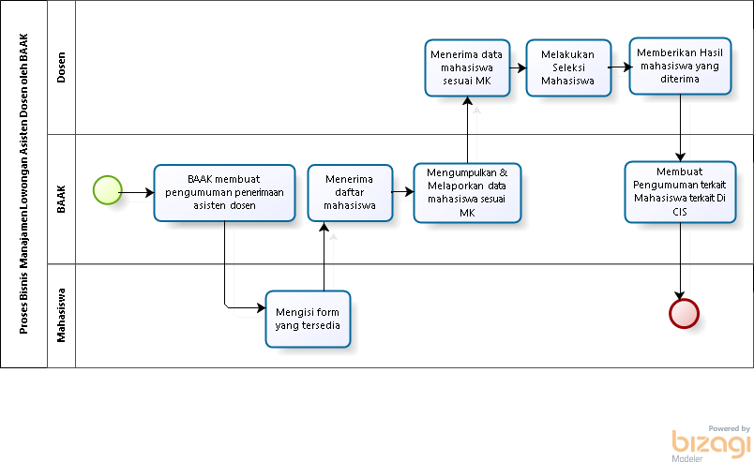
Gambar 1. Bisnis Proses Manajemen Lowongan Asisten Dosen Current System

Prosedur
Prosedur pada setiap bisnis yang berjalan pada sistem manajemen lowongan asisten dosen di Institut Teknologi Del saat ini antara lain:
        - Proses bisnis ini hanya dapat dilakukan oleh pihak yang memiliki wewenang dan hak terhadap sistem tersebut. Pada sistem saat ini, pihak yang memiliki wewenang dan hak tersebut yaitu BAAK.
        - Mahasiswa akan melihat pengumuman lowongan asisten dosen dan mendaftar dengan mengisi form yang disediakan.
        - BAAK akan menerima data dari mahasiswa yang mendaftar dan mengumpulkannya lalu melaporkannya kepada dosen terkait mata kuliah tersebut.
        - Apabila dosen telah menerima dan melakukan seleksi, maka dosen akan memberikan hasilnya kepada BAAK untuk dibuatkkan pengumumannya.
        - Setelah BAAK menerima laporan dari dosen, makaa BAAK membuatkan pengumuman terkait mahasiswa yang diterima menjadi asisten dosen.

Layanan Waktu
Service time dalam penerapan current system masih memerlukan waktu yang lama yaitu terhitung 14 hari. Dimana BAAK membutuhkan waktu dalam pembuatan pengumuman sebanyak 7 hari, kemudian pengelolaan data mahasiswa yang mendaftar akan membutuhkan waktu 2 hari, hingga saat dosen melakukan seleksi membutuhkan waktu 4 hari, dan untuk tahap terakhir BAAK akan mengelola data dan membuat pengumuman dalam 1 hari, hal tersebut mempengaruhi user dosen untuk menunggu data dari BAAK terkait mahasiswa yang mendaftar menjadi asisten dosen terlampau lama.

[PB02] Proses Bisnis Pengelolaan Sistem Log A,
ctivity Asisten Dosen
Berdasarkan jadwal mengajar asisten dosen, setiap asisten dosen akan mengambil formulir log activity dari BAAK sebelum asisten dosen melakukan aktivitas mengajar. Formulir yang harus diisi oleh asisten dosen berisikan informasi kehadiran mahasiswa dan keterangan kegiatan yang dilakukan. Setelah kegiatan selesai dilaksanakan kemudian formulir harus dikembalikan kepada BAAK untuk direkapitulasi sebagai bukti kerja asisten dosen. Jika asisten dosen tidak mengembalikan laporan maka kegiatan yang berlangsung tidak dihitung sebagai jam kerja asisten dosen.
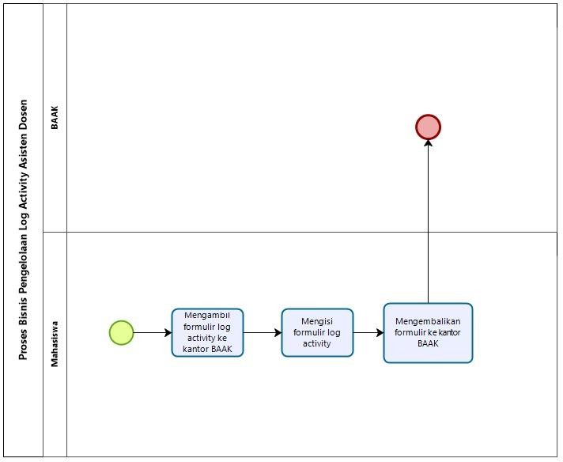
Gambar 2. Bisnis Proses Manajemen Pengelolaan Log Activity Asisten Dosen Current System

Prosedur
Prosedur pada setiap bisnis yang berjalan pada sistem log aktivitas asisten dosen di Institut Teknologi Del saat ini antara lain:
- Proses bisnis ini hanya dapat dilakukan oleh pihak yang memiliki wewenang dan hak terhadap sistem tersebut. Pada sistem saat ini, pihak yang memiliki wewenang dan hak tersebut yaitu BAAK.
- Asisten dosen akan melihat pengumuman untuk pengumpulan log aktivitas asisten dosen dan melakukan pengisian data pada form yang disediakan.
- Sebelum melakukan pengisian form, asisten dosen akan melakukan verifikasi terkait log activity kepada dosen terkait. Setelah mendapat persetujuan lalu asisten dosen dapat mengisi form log activity tersebut.
- Apabila semua asisten dosen telah mengisi form maka BAAK akan mwngumpulkan data tersebut sebagai data untuk melakukan penggajian kepada asisten dosen.

Layanan Waktu
Service time dalam penerapan current system masih memerlukan waktu yang lama. User BAAK masih harus menunggu data dari asisten dosen terkait log aktivitas asisten dosennya. Service time yang diperlukan untuk manajemen pengelolaan log aktivitas asisten dosen dalam current system 14 hari.

Gambaran Umum Perangkat Lunak
Sistem Informasi Asisten Dosen dikembangkan untuk mempermudah proses pengelolaan data Log Activity asisten dosen. Pada bab ini akan dijelaskan mengenai fungsi utama produk dan karakteristik user dari sistem yang akan dikembangkan.

Fungsi Utama Produk
Fungsi utama dari sistem yang akan dikembangkan antara lain:

[URS01] Fungsi Registrasi
Fungsi registrasi digunakan oleh admin untuk mendaftarkan akun user agar dapat masuk ke dalam Sistem Informasi Asisten Dosen.

[URS02] Fungsi Login
Fungsi login digunakan oleh admin dan user dengan memasukkan identitas akun (username dan password) untuk dapat mengakses Sistem Informasi Asisten Dosen Institut Teknologi Del.

[URS03] Fungsi Manajemen Lowongan pendaftaran Asisten Dosen
Fungsi ini berupa fungsi dimana dosen membuka lowongan pendaftaran asisten dosen kemudian calon asisten dosen mengambil lowongan dan jika diperlukan akan melewati proses seleksi terterntu.

[URS04] Fungsi Mengirim Laporan Aktivitas Asisten Dosen
Fungsi yang digunakan oleh asisten dosen untuk mengirimkan laporan kegiatan yang dilakukan oleh asisten dosen ke dalam sistem.

[URS05] Fungsi Export Laporan Aktivitas Asisten Dosen
Fungsi ini digunakan oleh dosen untuk meng-export seluruh laporan yang telah dikirimkan oleh asisten dosen ke dalam sistem

Kebutuhan Antarmuka
Pada bab ini dijelaskan mengenai kebutuhan dalam pengoperasian Sistem Informasi Asisten Dosen. Kebutuhan dalam pembangunan aplikasi ini terdiri dari kebutuhan antarmuka yang mencakup kebutuhan user, kebutuhan perangkat lunak (software) dan kebutuhan perangkat keras (hardware).

Kebutuhan Pengguna
Kebutuhan yang diperlukan oleh pengguna dalam pengembangan Sistem Informasi Asisten Dosen antara lain:
- Perangkat IO (input dan output)
Perangkat input dan output yang diperlukan seperti monitor, keyboard, dan mouse.
- Jaringan
Koneksi internet merupakan salah satu layanan jaringan yang digunakan untuk mengakses sistem

Kebutuhan Perangkat Lunak
Kebutuhan perangkat lunak (software) yang diperlukan dalam pengembangan Sistem Informasi Asisten Dosen yaitu framework Laravel yang digunakan sebagai antarmuka sistem yang dibangun, MySQL dan SQLyog yang digunakan sebagai database, web browser seperti Mozilla Firefox dan Google Chrome serta sistem operasi Windows 10.

Kebutuhan Perangkat Keras
Kebutuhan perangkat keras (hardware) yang dibutuhkan dalam pembangunan Sistem Informasi Asisten Dosen adalah komputer atau laptop dengan spesifikasi berikut:
- Processor: Intell(R) Core(TM ) i5 CPU @2.10GHz
- RAM: 8.00 GB
- Processor architectures: 64-bit Operating System

Sejarah Versi

Versi | Ditulis Oleh | Tanggal | Disetujui Oleh | Tanggal

Sejarah Perubahan

No. dokumen :
No. versi :
Halaman | Semula | Menjadi | Alasan perubahan

No. dokumen :
No. versi :
Halaman | Semula | Menjadi | Alasan perubahan

